Vendredi 5 juin 2020
Matin
1- Dictée flash du jour 4
Leur dicter et à faire dans le cahier violet puis corriger les fautes en vert.
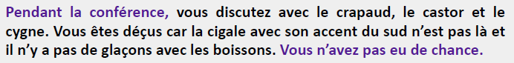
2- Etude De la Langue, EDL jour 4 :
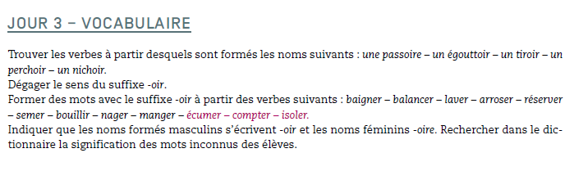
CE1 = faire les ex. 5 et 6. CE2 = faire les ex.3 et 4.
3- Mathématiques :
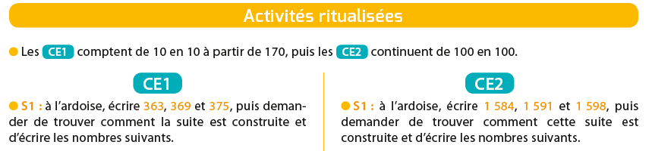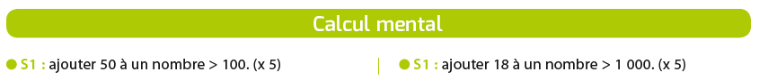
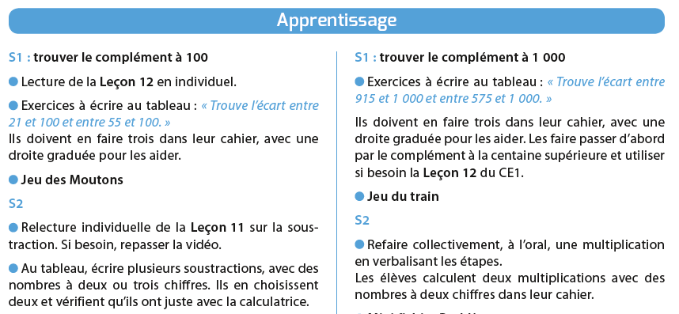
Pose et calcule :
Après-midi
1- 30 minutes de lecture

2-Temps :
Ce1 :  T7 : Comment découvre-t-on les traces du passé ? | Ce2 :  La préhistoire : l’art
Cela correspond à l’une des feuilles données dans les affaires de votre enfant.  - Lire le document et répondre aux questions puis les corriger avec lui.  - Coller la feuille puis la leçon donnée (sans numéro) : T7 Les traces du passé. | Lire et remplir les questionnaires des 3 documents sur l’art (au paléolithique, néolithique et les vénus).  Corriger la carte mentale sur la préhistoire remplie précédemment.  C’est la fin de la séquence sur la préhistoire.

3- Ecriture : Avancer d’une page dans le cahier d’écriture.
4- Math :
CE1 : je réussis mes calculs | CE2 : je réussis en géométrie
p.22 et 23, 24 et 26  p. 59 | p. 17 à 19  p. 32

